Colegio República Argentina
O’Carrol # 850- Fono 72- 2230332
Rancagua
OBJETIVOS DE APRENDIZAJES Y CONTENIDO
SEMANA 13 Y 14 DESDE EL 22 DE JUNIO AL 03 DE JULIO
UNIDAD II: ¿Qué te hace especial y diferente?
Docente responsable
Bárbara Pérez Cabezas barbara.perez@colegio-republicaargentina.cl

Asignatura: Lenguaje y Comunicación Curso: 6° Básico
Introducción: Querida estudiante:

Leerás distintas selecciones de textos, entre ellos narrativos y líricos. Leer te lleva a mundos diferentes, a encontrarte con nuevas aventuras y conocer distintos personajes. En este tiempo de estar en casa es una excelente herramienta para desarrollar tu imaginación y ampliar tu comprensión.

Es importante que leas bien cada instrucción y contenido para que así desarrolles las actividades de la mejor manera posible.

Recuerda siempre leer de forma pausada, respetando los signos de puntuación para que puedas comprender lo que el maravilloso mundo de la lectura tiene para ti.
Cualquier duda puedes enviarlas al correo señalado.

OBJETIVOS:
OA 3 Leer y familiarizarse con un amplio repertorio de literatura para aumentar su conocimiento del mundo, desarrollar su imaginación y reconocer su valor social y cultural.

Contenidos:
- Reconocer información explícita e implícita de textos narrativos.
- Reconocer e identificar figuras literarias en un poema.
- Aplicar estrategias para interpretar expresiones en lenguaje figurado.

RECORDEMOS…
Recursos expresivos del poema
La poesía se caracteriza por expresar ideas y sentimientos empleando un lenguaje poético, con la intención de apoyar el contenido del poema.
Para ello, emplea diferentes recursos expresivos, como las figuras literarias.
Recursos expresivos: figuras literarias de significado Estos recursos del lenguaje poético tienen como propósito dar mayor expresividad y belleza al poema. A continuación, te presentamos algunas figuras literarias

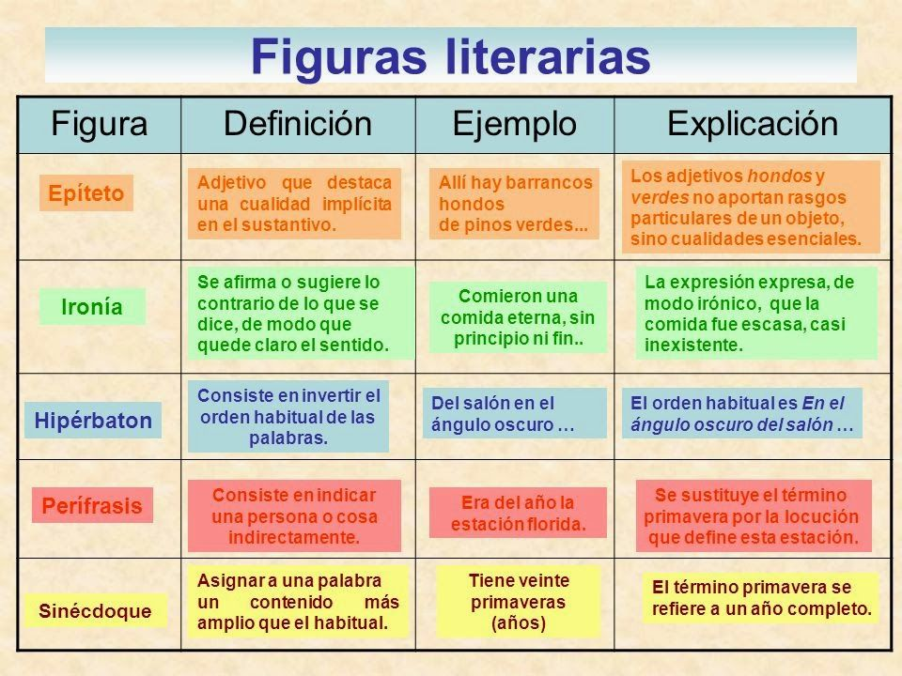
¡Ahora a trabajar!

